+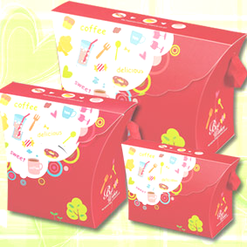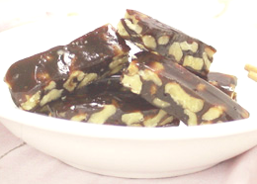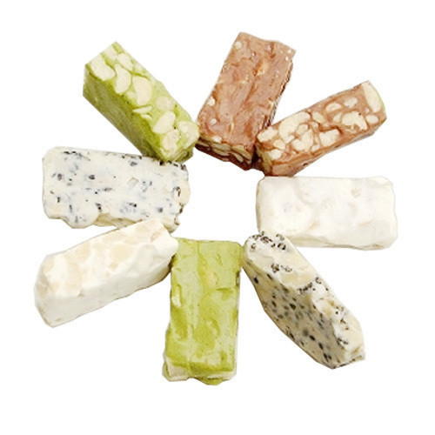
團體機構送禮、紀念品、年節最佳伴手禮
牛 軋 糖 ~ 南 棗 核 桃 糕
基隆市社團法人脊髓損傷者協會
基隆市祥豐街177巷61號
連絡電話: 02-2462-0598 傳真:02-2462-0582
郵政劃撥:18681709
採取天然的新鮮食材，現訂現做，包裝美觀大方
(不加防腐劑，好吃不黏牙)
牛軋糖花生原味 一斤 250元
牛軋糖杏仁原味 一斤 300元
南棗核桃糕 一斤 380元

訂購人：取貨日：地址：電話：品名售價數量小計備註花生原味牛軋糖250元/斤 杏仁原味牛軋糖280元/斤 南棗核桃糕360元/斤 合計金額：預付金額：

